國立臺中護專
「95年大專校院憂鬱傾向學生的問題與輔導研習會」計畫
一、活動目的
世界衛生組織(WHO)指出，西元202O年以前，憂鬱將是心血管疾病之外造成人類失能(disability)的第二大原因，憂鬱疾患的盛行率在青春期時有顯著上升的趨勢。一般學校之教師，對於憂鬱症之辦識仍然缺乏足夠的知識，通常對於學生在學校所發生的問題，由於輔導資源及人力的缺乏，僅止於外顯的偏差行為，如:違紀行為。但對於內化的情緒或行為問題，因為所衍生的問題短期之內衝擊性不強，不是不易被辨識，就是排在優先順序的後段。除比之外，即使輔導教師有能力確認學生處於憂鬱期，尋求專業幫助的過程也常因法令不完善或流程不清楚而受阻。為了加強教師對於校園憂鬱傾向學生的辨識與了解，以及增進各校經驗分享與心得交流之機會，擬辦理此項活動。本次活動的主要目的是：
1. 提供教師瞭解有關校園憂鬱傾向學生的主要問題。
2. 加強教師對於校園憂鬱傾向學生的辨識與輔導能力。
3. 提供教師對於處理憂鬱傾向學生之一般原則與流程。
二、指導單位：教育部
三、主辦單位：國立臺中護專學輔中心
四、參加對象：中區大專校院教師、訓輔人員，每校1~2名，預計100名（含講師及工作人員）。
五、辦理方式：專題講座/個案研討/綜合座談
六、辦理日期：95年5月29日（星期一）8：30~17：10
七、辦理地點：本校綜合大樓一樓
八、預期成效：
本研習會預期可以瞭解目前大專校院有關憂鬱傾向學生的 主要問題。凝聚大專校院處理與輔導憂鬱傾向學生問題的共識，並藉由綜合討論分享經驗，整理出學員認為最適合大專校院處理憂鬱傾向學生之原則與流程。
95年大專校院憂鬱傾向學生的問題與輔導研習會
日程表
95年5月29日（星期一）
時間 | 活動內容 | 講座/負責人
0830－0900 | 報到、填寫資料 | 工作人員
0900－0930 | 致歡迎詞 | 周守民校長
0930－1200 | 專題演講－憂鬱的途徑 | 李清發醫師
1200－1330 | 午餐 | 學輔中心
1330－1500 | 專題演講－憂鬱傾向學生的問題辨識 | 蕭文教授
1500－1510 | 茶敘 | 工作人員
1510－1640 | 個案研討--憂鬱個案實例討論  個案報告（一）  個案報告（二） | 李清發醫師
1640－1710 | 綜合討論 | 周守民校長  李清發醫師
1710 | 賦歸

95年大專校院憂鬱傾向學生的問題與輔導研習會
報 名 表
姓 名 |  | 服務單位
性 別 | □ 男 □ 女 | 職 稱
電 話 | 白天： | 手 機
餐 飲 | □ 葷 □ 素
地 址
E一mail

姓 名 |  | 服務單位
性 別 | □ 男 □ 女 | 職 稱
電 話 | 白天： | 手 機
餐 飲 | □ 葷 □ 素
地 址
E一mail
- 說明事項：
- 本次活動名額上限100名（含講師及工作人員）請於5月15日前，以傳真、電子郵件方式寄至本校學輔中心。
- 完成報名後，請來電確認，若因故無法参加者，請於活動開始前三天，以電話告知本中心，俾利安排後補人員。
- 聯絡方式：
  - 業務單位：國立臺中護專 學生輔導中心
  - 聯 絡 人：蔡素霞
  - 地址：台中市西區三民路一段193號
  - 電話：04－22196979 傳真：04－22247278
  - E－mail：wiw@ntcnc.edu.tw
國立臺中護專交通示意圖

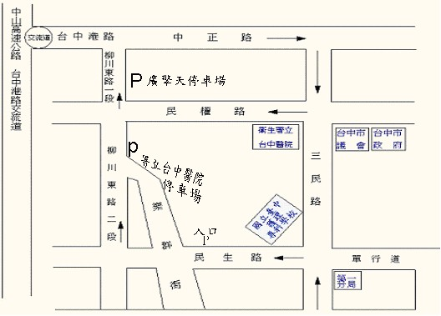

備註：
1.本校因場地有限，無法提供停車，請老師停車至署立台中醫院停車場，每小時停車費需20元。
2.請老師盡量共乘或利用大眾運輸工具，不便之處敬請原諒。
3. 台中市區大眾運輸：
（1）仁友客運：搭乘6、10、11、22、30、38、45、48等號，在署立台中醫院站下車，約步行3分鐘至本校。
（2）台中客運：搭乘106、147號，在署立台中醫院站下車，約步行3分鐘至本校。
（3）彰化客運：搭乘「台中往鹿港」在市議會站下車，約步行1分鐘至本校。

